9月份广西区客诉充不满及虚电统计和分析

盛天果岭：

收到物业投诉，及业主微信群聊天记录截图，截图内有反应充不满及虚电情况的业主有6人，和物业及业主沟通愿意配合提供手机及订单信息的有两人18577081405廖；13077766194黄。根据信息查找的订单如下：

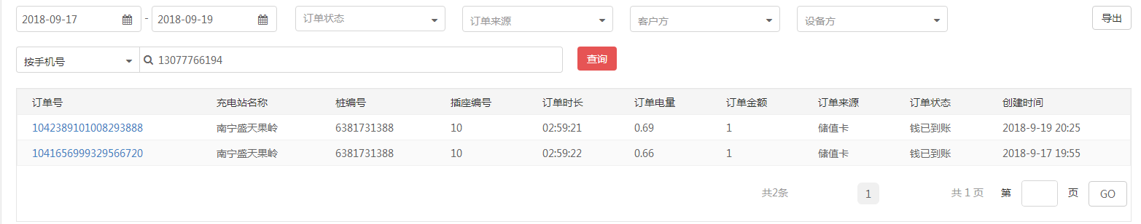

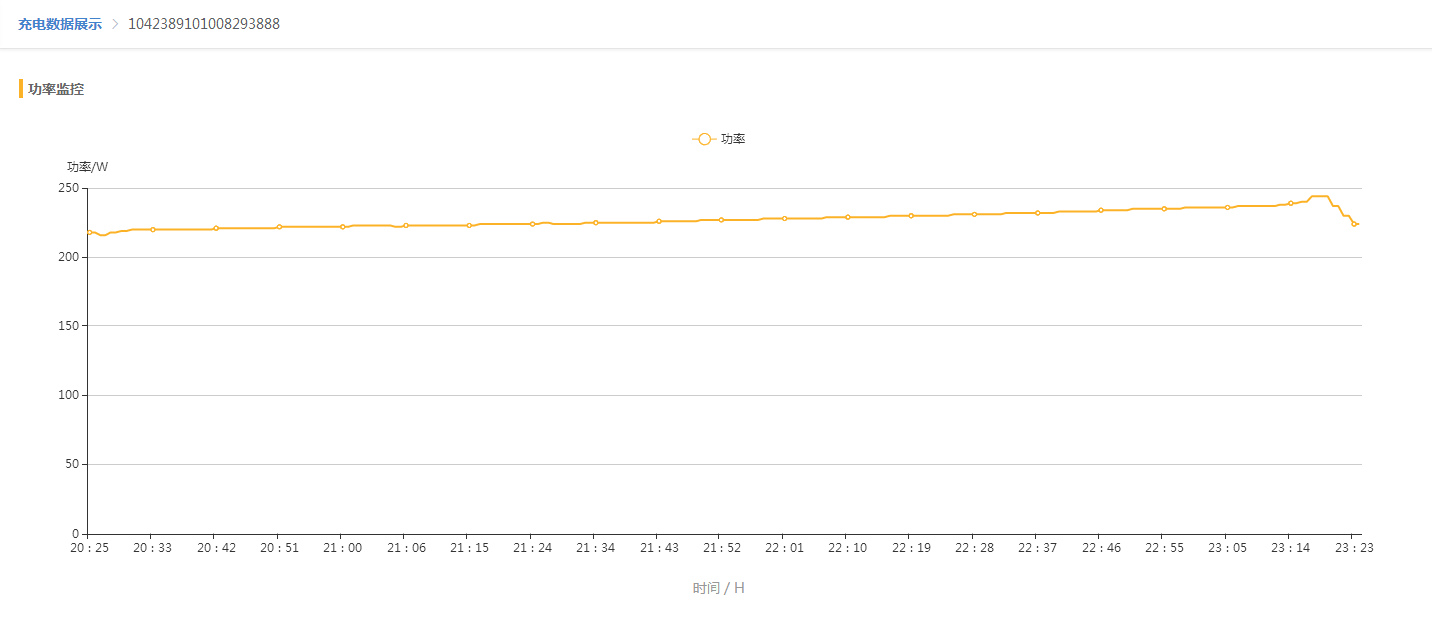

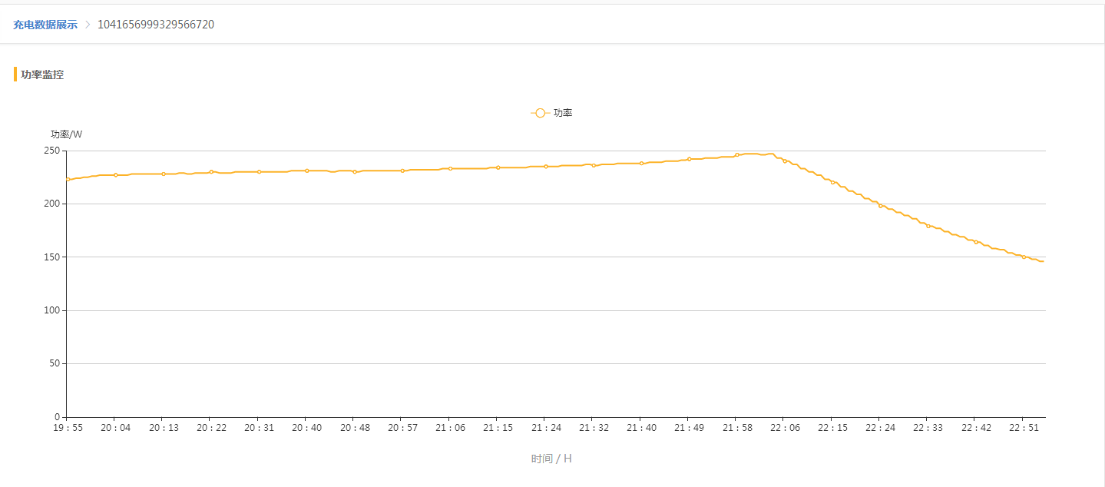

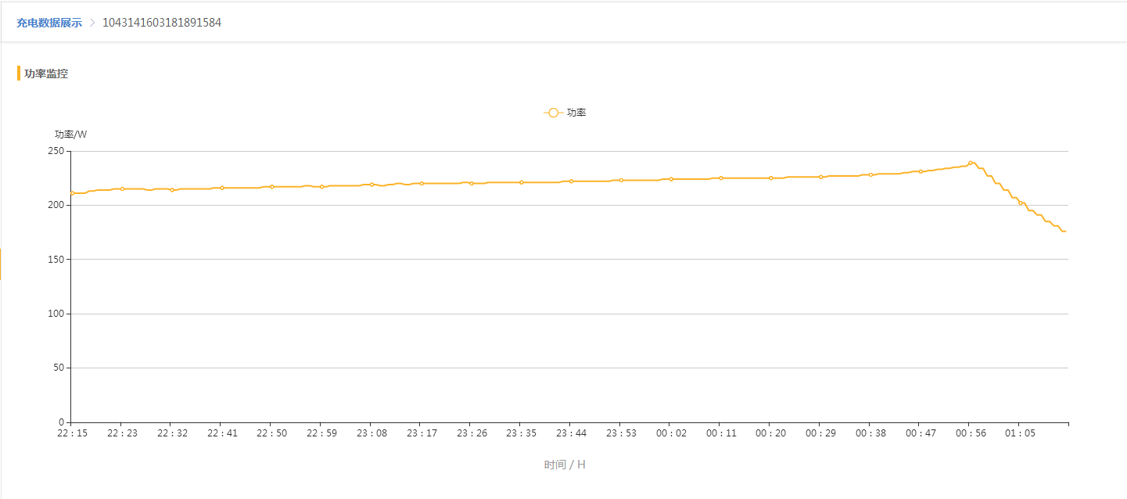

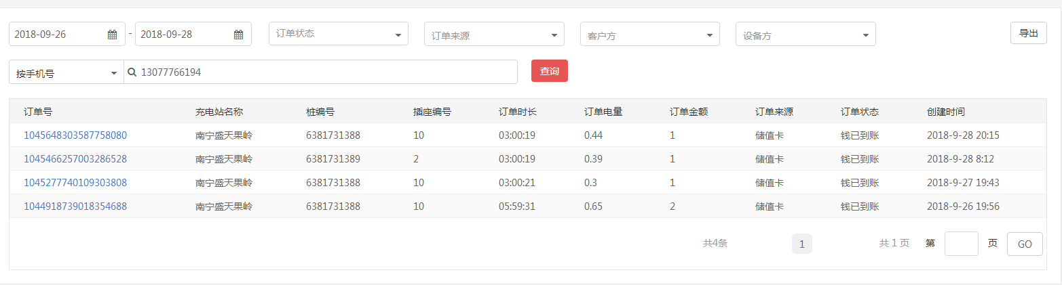

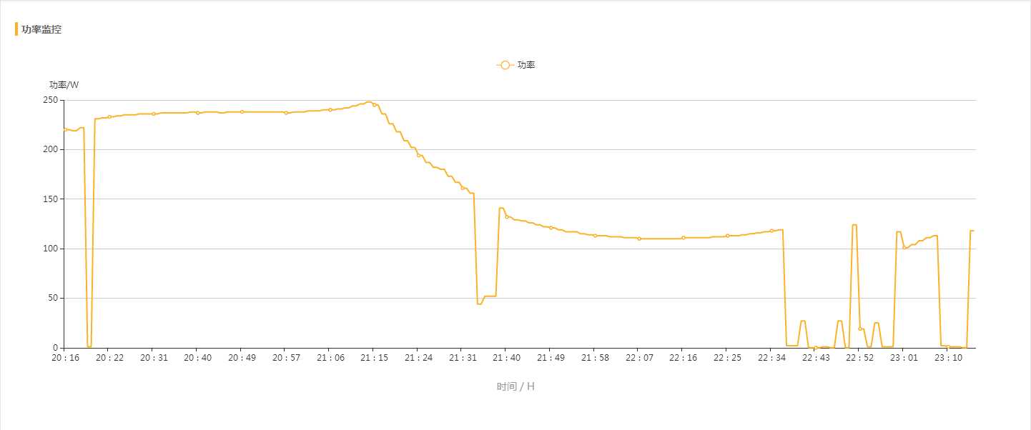

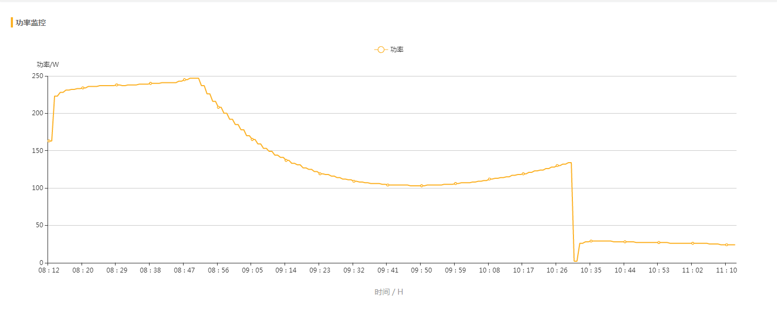

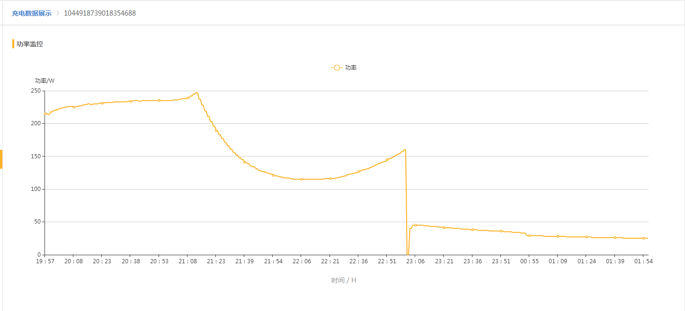

通过以上订单分析可能的原因：

1、250W以上的充电功率较多，该站点实时计费，分功率区间设置第一档0～220W,第二档220～280W，第三档280～999W。导致部分72V20AH电动车充电功率283W左右的达到第三档，一元2小时，业主对比之前无功率区分固定1元4小时的实际充电时间变少导致的充不满情况。

2、13077766194黄业主的充电器为雅迪原装充电器，充电过程中如插头接触不良或者拔出再插上去后充电器保护直流端无输出。该情况为FAE现场测试发现，部分雅迪充电器（南京特能代工的部分型号）存在此类情况。同时当晚测试拔掉正在充电的138个充电器存在此类拔出后再插上充电器保护的有15例。

3、从充不满的业主反馈，18577081405廖业主反馈的是基本没充得进电，充后出小区电车基本没有什么电流，结合业主的充电曲线，即使是第三档，其订单曲线已经到恒压阶段，也就是曲线上看应该是充满80%左右了。不应该存在使用严重无电的情况，此情况目前无法解释。

桂林葱花科技代理商反馈：

物业提供业主反馈充不满情况。此类反馈有十几例，无具体业主信息和订单信息。无法查看充电曲线和分析原因。

柳州融水欧博物业反馈：

该小区业主投诉电动车在我司充电桩充满，但是实际骑行并没有多少电，上个坡电量就降了2格，而且对比家里充电充满能跑的里程少一半以上。业主情绪很激动，认为我司产品属于欺骗行为。并报警110。通过与物业多次沟通和协商，收到业主的手机为18276265973，充电时间为9月30日。根据该信息查到的充电信息为：

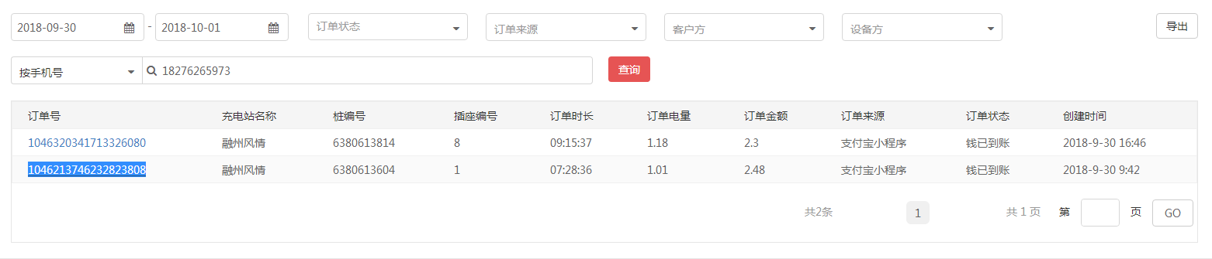

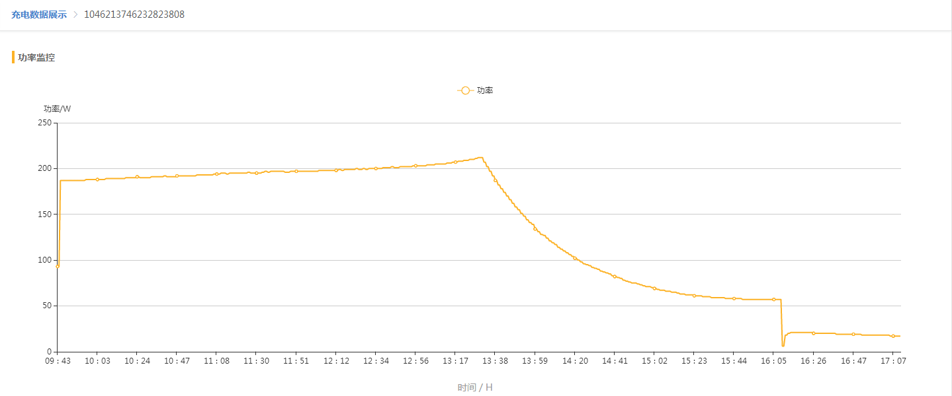

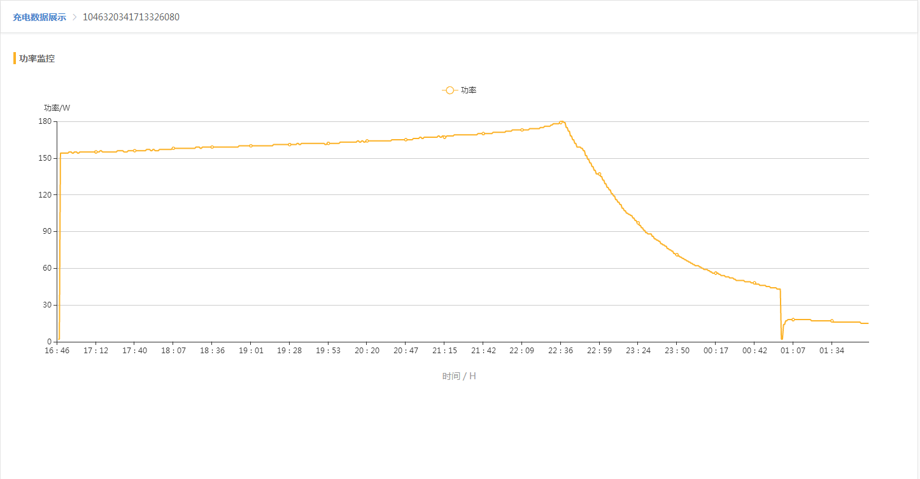

从充电曲线看，这两笔订单都是完整的充满自停曲线。而且是从曲线上挑不出问题的完整曲线。故此类投诉无法解释，已安排柳州FAE到现场做实际骑行放电对比，同一部车，同一充电器，分别在家用插座及我司充电桩充满，对比充满电压；骑行放电至无电，对比骑行里程。目前测试还未完成，暂无结论。

盛天时代茗城物业反馈：

有业主反映充电2元，第二天车的电量和没充过电一样的电量。物业未能提供业主电话及订单信息，无法查看后台信息。

嘉和城物业反馈：

业主用充电卡充电（卡号a00022165）充电充不进，在别的地方可正常充电。后台查看订单显示功率异常，原因不明。

